МДОУ «Детский сад №122 комбинированного вида»

Конспект занятия
«Мы пассажиры»

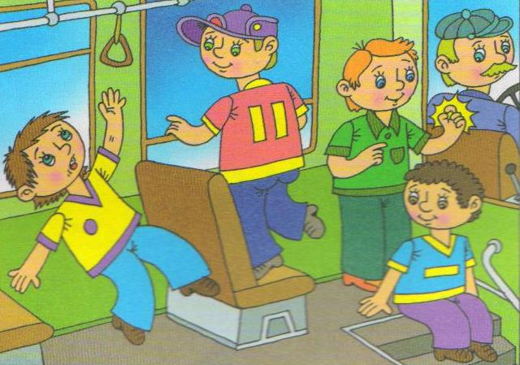

Подготовила:
воспитатель ср. гр. №4
Дроворуб Е.В.

Саранск 2017г.
Программное содержание:

- Познакомить с правилами поведения в общественном транспорте.
- Закрепить знания о видах транспорта.
- Развивать речь, память, внимание.
- Показать детям, что транспорт-это место повышенной опасности.
- Воспитывать дружеские взаимоотношения.
Словарная работа: пассажиры, транспорт, автобус.
Оборудование: наглядно-дидактический материал на тему «Транспорт», «Дорожные знаки», макет светофора, кукла Фекла.

Ход занятия
Воспитатель: Встаньте дети, встаньте в круг
Слева друг и справа друг.
Покажите какие вы дружные, похлопайте вместе в ладоши. А теперь
покажи те, как стучат колеса у поезда (чук-чук-чук). А как гудит
паровоз (у-у-у), сигналит машина (би-би-би).
Воспитатель: чтобы сохранить свое здоровье и безопасность, свою и
окружающих следует соблюдать правила поведения в общественных
местах.
Ребята: Я по городу иду
Я в беду не попаду.
Потому что твердо знаю-
Правила я выполняю.
Что за правила такие?
Очень в общем-то простые-
С ними будет жизнь прекрасна
Весела и безопасна.
Воспитатель: Дети, сегодня перед нами стоит непростая задача –
нужно научить Феклу различать виды транспорта. Поможете мне в этом?
Ребята: Да.
Воспитатель: Какие виды транспорта вы видите? Для чего они предназначены? (Ответы детей).
Фекла: Ой, а мне больше всего понравилась вот эта машина с крестиком! Я на ней поеду в гости.
Воспитатель: Ребята, как вы думаете, можно ли кататься на машине скорой помощи? Почему? (Ответы детей).
Воспитатель: Сегодня мы с вами поговорим об общественном транспорте. Какой транспорт относится к общественному? (Ответы детей).
Воспитатель: Ребята, если мы с вами захотим отправиться в гости, в магазин, в парк, то на чем мы сможем поехать? (Ответы детей).
Воспитатель: Давайте отправимся на автобусе в путешествие к нашему другу Светофорычу. А где можно сесть в автобус? (Ответы детей).
Воспитатель: Как узнать, что здесь именно остановка автобуса? Выберите нужный знак.
Воспитатель: Становитесь парами, идем на автобусную остановку. Мы идем по улице. Кто мы? (Ответы детей).
Воспитатель: Перед вами пешеходный переход, мы пойдем к остановке по нему. Вспоминаем правила перехода: подошли к переходу, остановились на тротуаре, посмотрели налево. Дошли до середины, остановились, посмотрели направо, если нет машин, закончили переход.
Воспитатель: С момента нашего появления на остановке мы становимся пассажирами общественного транспорта.
Для того чтобы посадка в общественный транспорт была безопасной для вас и других пассажиров, нужно соблюдать правила. Фекла, слушай и запоминай.
Вопросы:
- Как нужно вести себя на остановке в ожидании транспорта? (Ответы детей).
- Можно ли запрыгивать в автобус, если двери закрываются? (Ответы детей).
- Можно ли выглядывать из окна? (Ответы детей).
- Необходимо ли уступать место людям старше вас? (Ответы детей).
- Можно ли в общественном транспорте бегать, прыгать, отвлекать водителя? (Ответы детей).
- Как правильно заходить и выходить в общественный транспорт? (Ответы детей).
- Как обойти остановившийся транспорт? (Ответы детей).
Воспитатель: Фекла, ты все поняла ? а вот и автобус! Мы поедем на нем как на настоящем. (мальчик –водитель0.
Воспитатель: Внимание, пассажиры, все расселись по местам!
Водитель объявляет «Осторожно! Двери закрываются!»
Воспитатель: Запомните, ребята, что во время движения автобуса, если есть свободные места, лучше сидеть. Если нет свободных мест, нужно держаться за поручни. Нельзя трогать двери и прикасаться к ним. Водитель на остановках сам откроет двери.
Воспитатель: Остановка! Светофорыч.
Воспитатель: Светофорыч приготовил нам задания.
Загадки от Светофорыча:
Что за чудо – длинный дом!
Пассажиров много в нем.
Носит обувь из резины
И питается бензином.
(Автобус)
Воспитатель: А почему вы думаете, что это автобус? (Ответы детей).
Вот стальная птица,
В небеса стремится,
А ведёт её пилот.
Что за птица?
(Самолёт)
Есть и водный, и воздушный,
Тот, что движется по суше,
Грузы возит и людей.
Что это? Скажи скорей!
(Транспорт)

Игра от Светофорыча«Светофор»
Правила игры: 3 карточки (красная, желтая, зеленая)
Красная карточка –дети замирают не двигаются.
Желтая карточка- дети начинают медленно двигаться на месте.
Зеленая карточка- дети бегают, прыгаю.
Воспитатель: А у нас тоже есть сюрприз для Светофорыча. (Дети читают стихи).
Воспитатель: пора возвращаться в детский сад. Занимайте свои места. Не толкайтесь. Не спешите. Все расселись?
Воспитатель: Осторожно двери закрываются.
Воспитатель: Мы едем в автобусе, кто мы теперь? (Ответы детей).
Воспитатель: Уважаемые пассажиры, соблюдайте правила поведения в автобусе. Какие это правила?
Ответы детей: Крепко держаться за поручни, не толкаться, не кричать, не отвлекать водителя.
Воспитатель: Остановка «Детский сад».
Воспитатель: теперь я уверена, что вы хорошо усвоили правила поведения в общественном транспорте. Фекла тоже все поняла, и не будет нарушать эти правила.
Воспитатель: Как вы думаете, ребята, мы справились с задачей? Поняла нас Фекла? (Ответы детей).
Воспитатель: Мы ее пригласим еще к нам в гости весной, в конце учебного года и поделимся с ней нашими новыми знаниями? Вы согласны со мной? (Ответы детей).

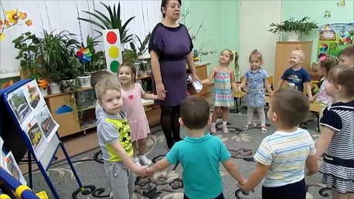

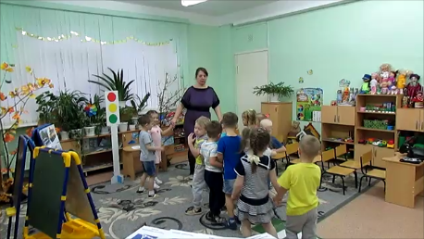

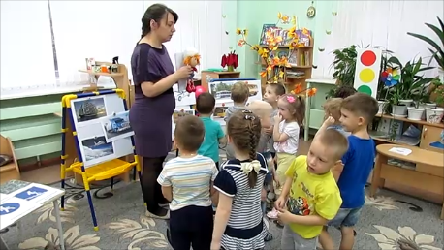

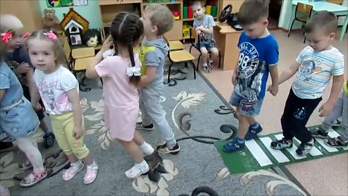
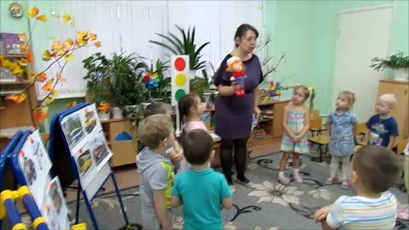

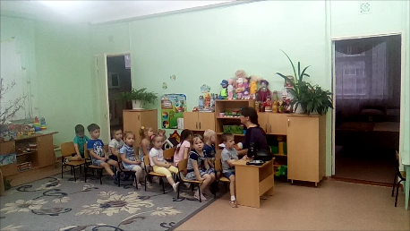

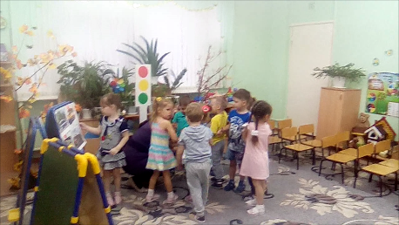

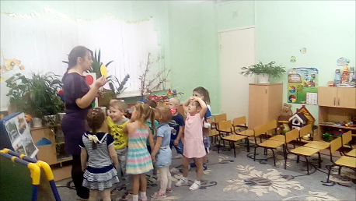

Литература
1. Т.Ф. Саулина «Ознакомление дошкольников с ППД», 2016

2.К.В.Петрова «Как научить детей ППД». Планирование занятий, конспекты,
кроссворды, дидактические игры, 2013

3. Белая К.Ю. Как обеспечить безопасность дошкольника, 2015

4. Е.И.Шаланова "Правила безопасности- Дорожного движения"

5. Коган М.С." Правила дорожные знать каждому положено".

6. Лиходед В. "Уроки светофор".

7.Т.Ф.Саулина "Три сигнала светофора"

8. Пикулева Н. "Дорожная азбука".

9. Е.Я.Хабибуллина "Дорожная азбука в детском саду",2013

10. Н.В.Елжова "ПДД в детском саду", 2015

11."Правила дорожного движения в системе обучения дошкольников" автор
сост. Т.Г.Кобзева ,И.А.Холодова, Г.С.Александрова.
12. Конкурсы, викторины, праздники по правилам дорожного движения для
школьников / Н.В. Ковалева – Изд. 3-е – Ростов н/Д.: Феникс,2007. – 160 с.

